 | 
 | CÔNG TY TNHH GIAO THÔNG VẬN TẢI VÀ DU LỊCH SÀI GÒN |  | 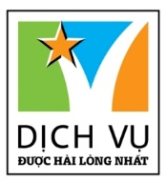
 | Văn phòng Hồ Chí Minh  ĐC: 219 Võ Văn Tần, P5, Q.3, TP.HCM  ĐT: 19002258/ 028.6271 9393  Email: hcm@saigontours.asia  Website: www.saigontours.asia | Văn phòng Hà Nội: ĐC: Tầng 6, 12 Khuất Duy Tiến, P. Thanh Xuân Trung, Q.Thanh Xuân  ĐT: 1900 2258  Email: hanoi@saigontours.asia  Website: www.saigontours.asia
CHƯƠNG TRÌNH THAM QUAN CAO CẤP ĐÔNG NAM HOA KỲ
ORLANDO – HOLLYWOOD – COCOA BEACH
MIAMI – KEY WEST

Ngày khởi hành | 04/10/2023

GIÁ: 132.900.00 VND/KHÁCH
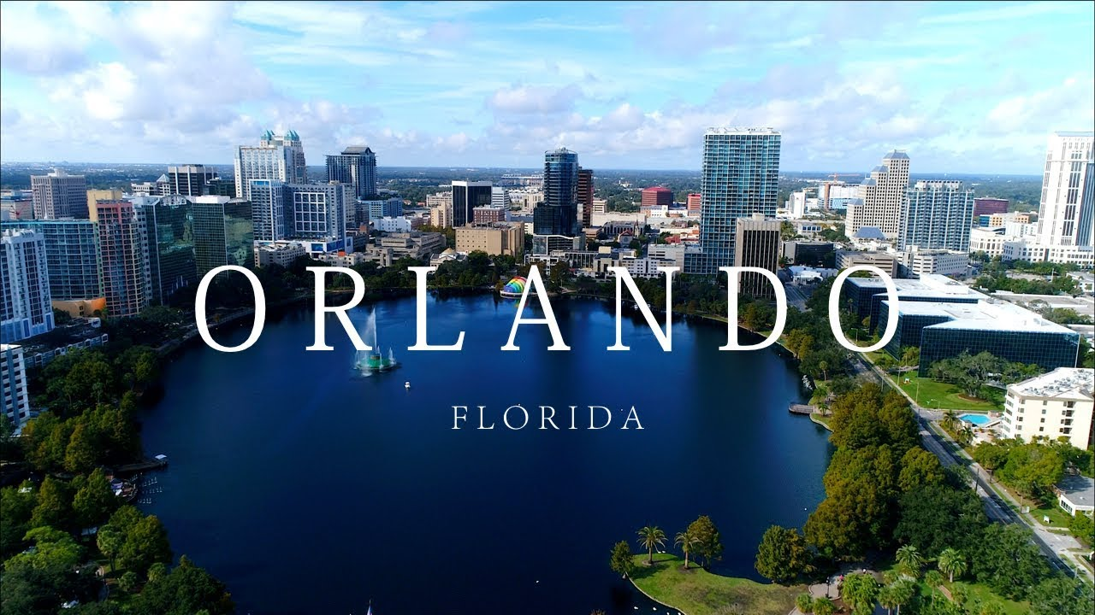
Hàng không 5*: EVA AIR

NGÀY 1: TP.HCM/ HÀ NỘI – ORLANDO ( vận chuyển máy bay)
Đoàn tập trung tại sân bay Quốc tế Tân Sơn Nhất/ Nội Bài. Hướng dẫn viên đón và hướng dẫn Quý khách làm thủ tục check-in.

NGÀY 2: ORLANDO CITY TOUR - HOLLYWOOD (Ăn ba bữa, v/c bằng ô tô)
Đoàn đến Orlando – quý khách làm thủ tục nhập cảnh.
Xe đưa đoàn về khách sạn. Nhận phòng nghỉ ngơi sau chuyến bay dài
Sau khi nghỉ ngơi. Đoàn dùng cơm trưa tại nhà hàng địa phương. Xe đưa Quý khách tham quan:
- Vườn Kraft Azalea - được sử dụng cho các nghi lễ, lễ hội hoặc đám cưới, nhưng vẫn thường là địa điểm được nhiều người tới để chiêm ngưỡng những cây bách khổng lồ hay tận hưởng bóng mát cây xanh không cần mất phí ở Florida nắng nóng.
- Flea World – khu chợ trời lớn nhất tại Mỹ với gần 2000 gian hàng và đủ mọi mặt hàng đa dạng.
- Quý khách tham quan và ăn trưa tự túc tại phim trường Universal - một trong những phim trường lớn nhất nước Mỹ và là nơi ra đời các bom tấn Hollywood. Du khách sẽ được thưởng thức thưởng thức trực tiếp những màn biểu diễn sinh động tái hiện lại các cảnh phim hoành tráng. Ngoài ra tại khuôn viên của phim trường còn có những khu vui chơi giải trí, trung tâm thương mại, nhà hàng… để phục vụ nhu cầu vui chơi, mua sắm cho khách du lịch đến tham quan.
Đến tối, xe đưa đoàn dùng bữa tại nhà hàng địa phương và về lại khách sạn.

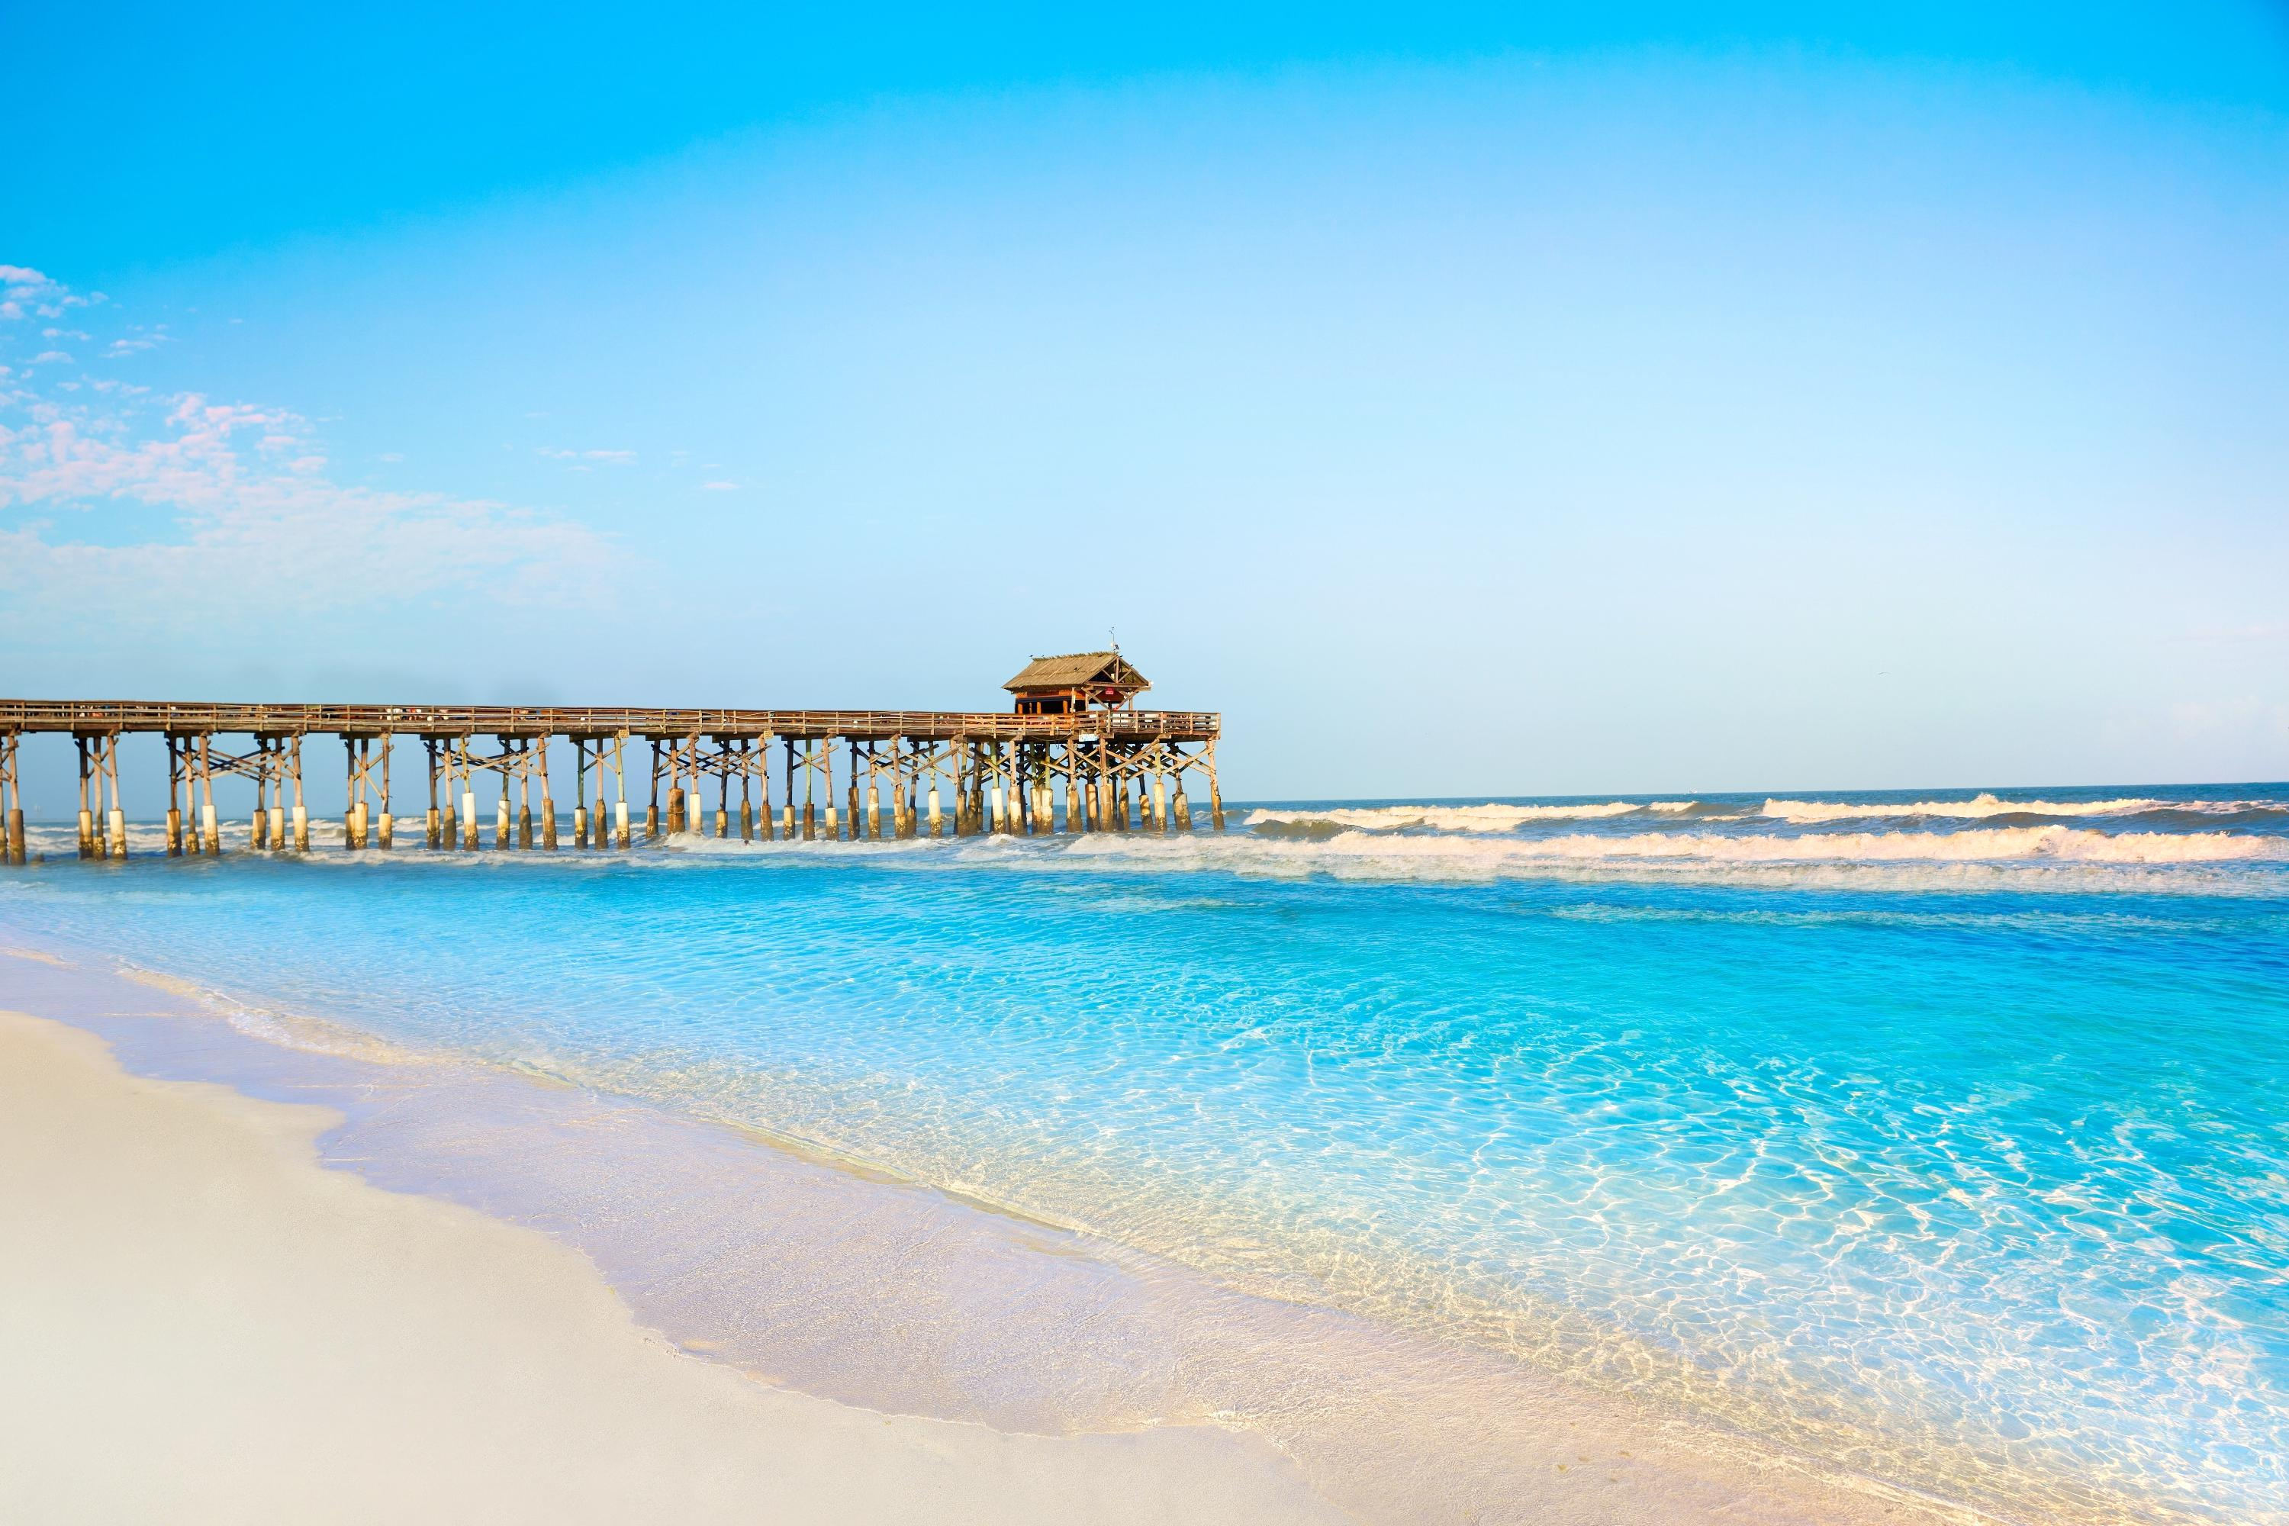
NGÀY 3: BIỂN COCOA – TRUNG TÂM VŨ TRỤ KENEDY (Ăn ba bữa, v/chuyển ô tô)
Sau bữa sáng, đoàn tiếp tục tham quan:
- Biển Cocoa - một trong những bãi biển độc đáo nhất nước Mỹ - nơi Quý khách có thể nhìn thấy tàu vũ trụ cất cánh trong khi đang tắm biển hay xây dựng một lâu đài cát... Ở đây, Quý khách sẽ tắm biển, lướt sóng, ăn trưa, tham quan hải đăng Cape Caravenal....
- Trung tâm Vũ trụ Kennedy, trải nghiệm khát vọng chinh phục vũ trụ của loài người, tham quan bãi phóng 39, phòng điều khiển tàu đổ bộ mặt trăng năm 1967, trải nghiệm các huấn luyện của phi hành gia, điều kiện sống trên sao Hỏa, hay cảm giác không trọng lượng ngoài không gian, gặp gỡ các cựu phi hành gia
Quý khách dùng bữa tối tại nhà hàng địa phương và về khách sạn nghỉ ngơi.

NGÀY 4: ORLANDO – MIAMI (Ăn ba bữa, v/chuyển ô tô)
Sau bữa sáng, đoàn trả phòng khách sạn và khởi hành đến Miami.
Đến nơi, đoàn tham quan:
- Little Havana - một khu vực của thành phố gợi nhớ về Cuba thuở xưa. Khu vực nhộn nhịp với các hoạt động xã hội, chính trị và văn hóa và có một số kiến trúc đậm chất lịch sử nhất của thành phố.
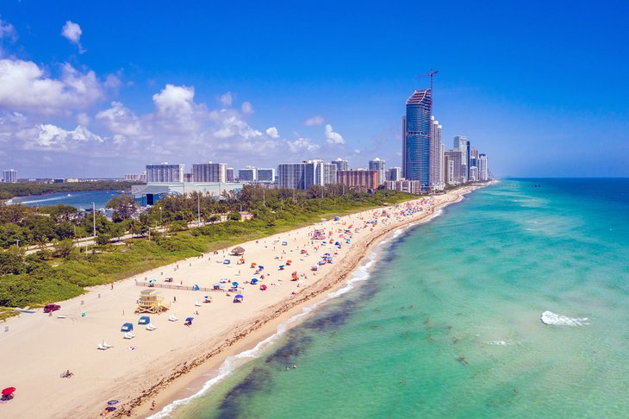
- Đến với Dominos Park – một trong hai tụ điểm nổi bật là nơi có nhiều chương trình và sự kiện đình đám nhất của Little Havana.
Sau bữa trưa, đoàn nhận phòng khách sạn và tự do tắm biển, tham quan bãi tắm Miami xinh đẹp.
- Miami Beach là sự kết hợp giữa các khu dân cư yên tĩnh, khu vực tập trung giải trí sôi động và những bãi biển cát mềm trải dài.
Đoàn ăn tối tại nhà hàng, nghỉ đêm tại Miami.

NGÀY 5: ALLIGATOR/ AIRBOAT TOUR – BAY SIDE – KEY WEST (Ăn ba bữa, v/chuyển ô tô)
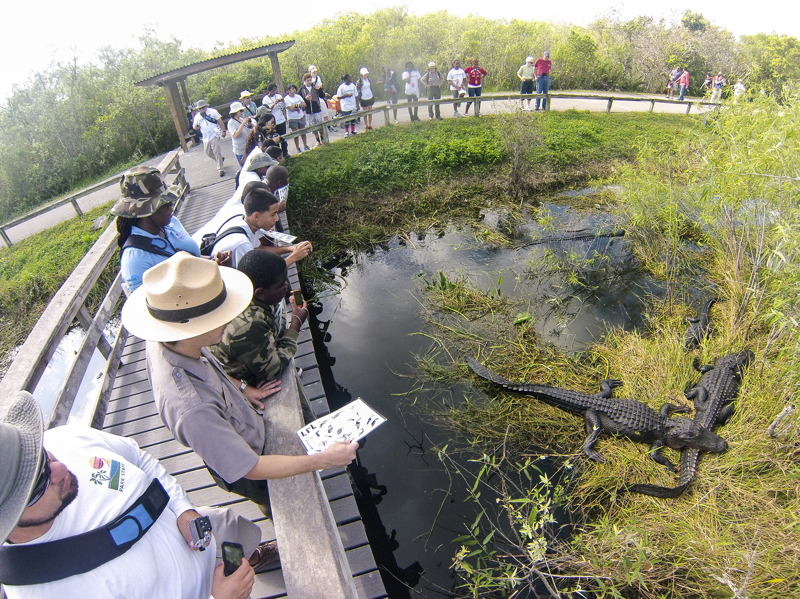
Quý khách dùng điểm tâm sáng tại khách sạn.
Buổi sáng, đoàn tham quan rừng ngập mặn Everglades với các hoạt động: đi thuyền cánh gió, chơi với cá sấu ngoài tự nhiên – đặc sản Florida. Show cá sấu sau tour Airboat sẽ giúp Quý khách hiểu hơn về các loại động vật nhiệt đới đặc hữu vùng Florida.
Buổi trưa, đoàn về vui chơi tại Bay Side, nghe nhạc sống với các vũ điệu latin đầy ngẫu hứng của du khách, trải nghiệm văn hóa địa phương, ăn trưa tại đây.
Đến chiều, đoàn khởi hành đi Key West, đoàn sẽ trải nghiệm cung đường thú vị bậc nhất nước Mỹ - 110 dặm đường trên biển với 42 cây cầu, đặc biệt với cây cầu dài 7 dặm để đến với Cực Nam.
Quý khách ăn tối tại nhà hàng địa phương.
Sau bữa tối, xe đưa đoàn về khách sạn nhận phòng nghỉ ngơi.

NGÀY 6: KEY WEST - MIAMI (Ăn ba bữa, v/chuyển ô tô)
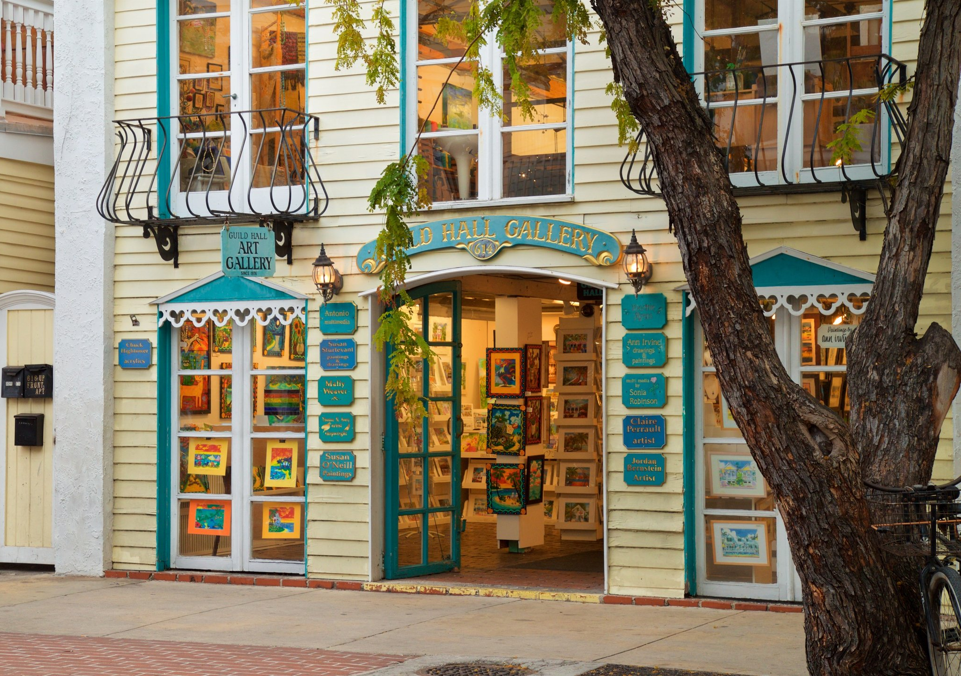
Đoàn ăn sáng tại khách sạn. Tham quan:
- Chụp ảnh kỷ niệm tại cột mốc cực nam nước Mỹ.
- Quảng trường Mallory - Đây là nơi du khách tụ họp ăn uống và chờ xem cảnh hoàng hôn, mặt trời lặn từ từ trên biển.
- Phố Duval - nơi có các bảo tàng, cửa hàng lưu niệm, phòng trưng bày và quán cà phê. Phố Duval là nơi có một số điểm tham quan đậm chất lịch sử nhất của Key West.
- Di tích lịch sử Truman Little White House – bảo tàng từng là Nhà Trắng mùa đông của Tổng thống Harry S. Truman đón khách tham quan theo tour hướng dẫn.

Sau bữa trưa, xe đưa đoàn đoàn về lại Miami. Quý khách tự do mua sắm.
Đến tối, đoàn dùng bữa và nghỉ ngơi.

NGÀY 7: MIAMI – VIỆT NAM (Ăn ba bữa)
Sau bữa sáng, xe đưa đi mua sắm tại các trung tâm thương mại lớn nhất Miami: Cosco, Walmart, Macy..
Dùng cơm trưa tại nhà hàng.
Tiếp tục mua sắm cho đến giờ ra sân bay đáp chuyến bay về Việt Nam
Quý khách có thể ở lại thăm thân nhân theo thời hạn visa cho phép.

NGÀY 8: TRÊN MÁY BAY
Máy bay cất cánh.
Quý khách ăn uống, nghỉ ngơi trên máy bay.

NGÀY 9: TP.HCM/ HÀ NỘI
Đoàn quá cảnh, tiếp tục nối chuyến bay về TP.HCM/ Hà Nội.
Đến nơi, Quý khách làm thủ tục nhập cảnh.
Kết thúc chương trình. Chia tay và hẹn gặp lại Quý khách.
------------------------------------------------------------------------------------

GIÁ DỊCH VỤ BAO GỒM:
- Vé máy bay theo hành trình: Việt Nam - Orlando // Miami – Việt Nam.
- Thuế an ninh, xăng dầu hàng không và thuế phi trường (có thể thay đổi tùy theo thời điểm).
- Khách sạn 4*, 2 người 1 phòng. Phòng ba sẽ được bố trí nếu số lượng khách lẻ hoặc khách đồng ý đóng thêm tiền để ở phòng đơn.
- Các bữa ăn như trong chi tiết chương trình (suất ăn trưa, chiều 30-35 USD/bữa).
- Xe đưa đón tham quan theo chương trình tại Mỹ. Thời gian sử dụng xe 12h/ngày.
- Phí tham quan theo chương trình
- Hướng dẫn viên tiếng Việt kinh nghiệm, nhiệt tình theo đoàn suốt tuyến.
- Quà tặng: ba bô du lịch chuyên dụng, nón, bao da hộ chiếu.
- Nước suối: 02 chai/người/ngày.
- Bảo hiểm du lịch Quốc tế và Bảo hiểm Covid-19 của BSH (1.500.000.000 VNĐ).

GIÁ DỊCH VỤ KHÔNG BAO GỒM:
- Hộ chiếu: còn hạn trên 06 tháng tính từ ngày kết thúc chuyến đi.
- Lệ phí visa Hoa Kỳ.
- Cước phí hành lí chặng nội địa kiện thứ 2 (nếu có).
- Chi phí Test Covid-19 tại Việt Nam và Mỹ (nếu có).
- Chi phí cá nhân, hành lý quá cước, điện thoại, giặt ủi, tham quan ngoài chương trình.
- Phụ phí phòng đơn (nếu có)
- Bồi dưỡng cho Hướng dẫn viên và tài xế địa phương (10USD/khách/ngày X ngày tour thực tế).
- Các chi phí không được đề cập trong mục bao gồm.

GHI CHÚ:
- Quý khách vui lòng xem kỹ chương trình, giá tour, phần bao gồm và không bao gồm được liệt kê chi tiết trong chương trình.
- Số ngày đi có thể thay đổi nhưng số đêm thật ở Hoa Kỳ vẫn bằng nhau.
- Công ty giữ quyền thay đổi thứ tự các đêm thăm quan cho phù hợp với tình hình thực tế của đoàn nhưng tổng số điểm tham quan không thay đổi.
- Công ty được quyền thay nhiều hãng hàng không khác nhau tiện nhất cho chuyến đi: CI, KE, AA, UA, NH,…
- Việc quyết định cho nhập cảnh Hoa Kỳ hay không là do viên chức của Sở di trú quyết định từng trường hợp theo luật xuất nhập cảnh hiện hành.

-------------------------------------------------------------------------------

SAIGONTOURS – CHUYÊN TOUR MỸ & CANADA!

